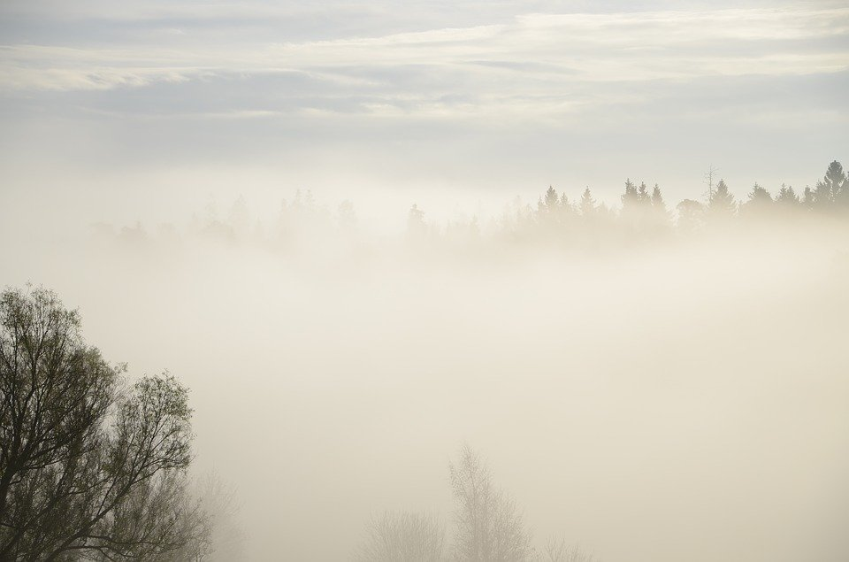 |  |  |  |  |  |  |  |  |  | 2Б
 |  |  |  |  |  |  |  |  | 2К | О | Н | С | Т | И | Т | У | Ц | И | Я
 |  |  |  |  |  |  |  |  |  | Г
 |  |  |  |  |  |  |  |  |  | А |  |  |  |  | 5Л
 |  |  |  |  |  |  |  |  |  | Т |  | 3Б | А | Л | А | Г | А | Н |  | 4Х | О | 6Р | О | В | О | Д
 |  |  |  |  |  |  |  |  |  | Ы |  | Е |  |  | П |  |  |  |  |  |  | Я
 |  |  |  |  |  |  |  |  |  | Р |  | Р |  |  | Т |  |  |  |  | 14Г |  | З
 |  | 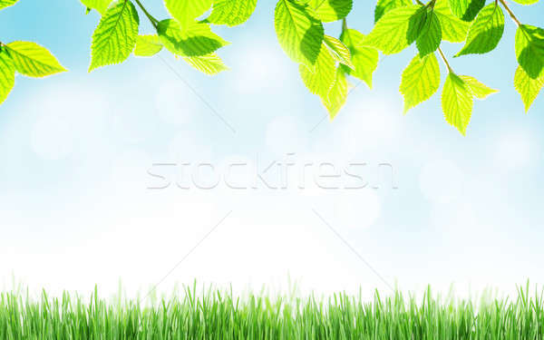 |  |  | 1В | 4И | Т | Я | З | Ь |  | Е |  |  | И |  | 6  Р | 9О | Д | 8И | Н | А
 |  |  | 1М |  |  | З |  |  |  |  |  | З |  |  |  |  |  | Р |  | М |  | Н
 | 5Ф | Л | А | Г |  | 15Б | Е | Р | Е | 8С | Т | А |  |  |  |  |  | Ё |  | Н |  | Ь
 |  |  | 7С |  |  | А |  |  |  | Т |  |  |  | 11К | Р | Е | 17М | Л | Ь
 |  |  | Л |  |  |  | 7С |  |  | О |  |  |  | А |  |  | О |  |  |  |  |  | 10К
 |  |  | Е |  |  |  | Т |  |  | Л |  | 16Г |  | Р |  |  | 13С | К | О | М | О | 5Р | 6О | Х
 |  |  | Н |  |  | 7П | Р | 2Е | З | И | 1Д | Е | Н | Т |  |  | К |  |  |  |  |  | Л
8Б | Ы | Л | И | 3Н | А |  | А |  |  | Ц |  | Р |  | А |  |  | В |  |  |  | 13М |  | 4Ь
 |  |  | Ц |  |  |  | Н |  |  | А |  | Б |  |  | 10Г | Р | А | Н | И | Ц | А |  | Ч
 |  | 9С | А | Р | А | Ф | А | Н |  |  |  |  |  |  |  |  |  |  |  |  | Т |  | У
 |  |  |  |  |  |  |  |  |  |  |  |  |  |  |  |  | 15Х |  |  |  | Р |  | Г
 |  |  |  |  |  |  |  |  |  |  |  |  |  |  |  |  | О |  |  |  | Ё |  | А
 |  |  |  |  |  |  |  |  |  |  |  |  |  |  |  |  | Р |  |  |  | Ш
 |  |  |  |  |  |  |  |  |  |  |  |  |  | 12К | О | К | О | Ш | Н | И | К
 |  |  |  |  |  |  |  |  |  |  |  |  |  | Н |  |  | В |  |  |  | А
 |  |  |  |  |  |  |  |  |  |  |  |  |  | Я |  |  | О
 |  |  |  |  |  |  |  |  |  |  |  |  |  | З |  |  | Д
 |  |  |  |  |  |  |  |  |  |  |  |  |  | Ь

1 | 2 | 3 | 4 |  | 5 | 6 | 7 | 7 | 8 | 8

По горизонтали:

1 Доблестный воин на Руси (ВИТЯЗЬ)
2 Основной закон нашего государства (КОНСТИТУЦИЯ)
3 Временное деревянное здание для театральных и цирковых представлений (БАЛАГАН)
4 Народный круговой танец (ХОРОВОД)
5 Какой символ нашего государства называют триколором (ФЛАГ)
6 Место,в котором человек родился (РОДИНА)
7 Глава нашего государства (ПРЕЗИДЕНТ)
8 Сказание о прошлом, в котором прославлялись подвиги русских богатырей (БЫЛИНА)
9 Нарядная русская женская одежда в виде платья, чаще всего, без рукавов (САРАФАН)
10 Её охранял пёс Алый (ГРАНИЦА)
11 Крепость в центре Москвы на Красной площади (КРЕМЛЬ)
12 Старинный русский головной убор в виде полумесяца вокруг головы (КОКОШНИК)
13 Славянский актёр, выступавший как певец, музыкант и исполнитель сценок (СКОМОРОХ)
14Материал для письма, который использовался на Руси (БЕРЕСТА)

По вертикали:
1)Древнеславянский праздник, связанный с проводами зимы и встречей весны (МАСЛЕНИЦА)
2)Герой русских былин, защитник русской земли (БОГАТЫРЬ)
3)Какое дерево является символом России (БЕРЁЗА)
4)Так на Руси назывался деревянный крестьянский дом.(ИЗБА)
5)Обувь из лыка (ЛАПТИ)
6)Город, в котором мы живём (РЯЗАНЬ)
7)Россия это-…..? (СТРАНА)
8)Главный город любого государства (СТОЛИЦА)
9)Двуглавый символ России (ОРЁЛ)
10)Что раньше надевали вместо бронежилета (КОЛЬЧУГА)
11)Её берёт с собой геолог, турист, военный, археолог (КАРТА)
12)Он стоял во главе дружины в древнерусском государстве (КНЯЗЬ)
13)Русская деревянная игрушка в виде расписной куклы, внутри которой находятся куклы меньшего размера (МАТРЁШКА)
14)Торжественная песня, посвященная Родине, символ государства (ГИМН)
15)Народный круговой танец (ХОРОВОД)
16)Отличительный знак государства, города или рода, который изображают на флагах, монетах, печатях (ГЕРБ)
17)Какой город является столицей России (МОСКВА)

ВПИШИ БУКВЫ И ПРОЧИТАЙ НАЗВАНИЕ ПРАЗДНИКА

 |  |  |  |  |  |  |  |  |  | 2
 |  |  |  |  |  |  |  |  | 2
 |  |  |  |  |  |  |  |  |  |  |  |  |  |  | 5
 |  |  |  |  |  |  |  |  |  |  |  | 3 |  |  |  |  |  |  |  | 4 |  | 6
 |  |  |  |  |  |  |  |  |  |  |  |  |  |  |  |  |  |  |  | 14
 |  |  |  |  | 1 | 4 |  |  |  |  |  |  |  |  |  |  | 6 | 9 |  | 8
 |  |  | 1
 | 5 |  |  |  |  | 15 |  |  |  | 8
 |  |  | 7 |  |  |  |  |  |  |  |  |  |  | 11 |  |  | 17
 |  |  |  |  |  |  | 7 |  |  |  |  |  |  |  |  |  |  |  |  |  |  |  | 10
 |  |  |  |  |  |  |  |  |  |  |  | 16 |  |  |  |  | 13 |  |  |  |  | 5 | 6
 |  |  |  |  |  | 7 |  | 2 |  |  | 1
8 |  |  |  | 3 |  |  |  |  |  |  |  |  |  |  |  |  |  |  |  |  | 13 |  | 4
 |  |  |  |  |  |  |  |  |  |  |  |  |  |  | 10
 |  | 9
 |  |  |  |  |  |  |  |  |  |  |  |  |  |  |  |  | 15
 |  |  |  |  |  |  |  |  |  |  |  |  |  | 12

